***1.5) Planetenbahnen***

Zur Bearbeitung der Aufgaben brauchst du folgende drei Formel, die man dann im richtigen Sachzusammenhang gleichsetzen muss.

An der Oberfläche eines Himmelskörpers gilt: 

Issak Newtons Gravitationsgesetz: 

Zentrifugalkraft oder Fliehkraft: 

Gravitationskonstante: 

**Besuche den folgenden Link:** [**https://www.youtube.com/watch?v=zfEa2hD08C0**](https://www.youtube.com/watch?v=zfEa2hD08C0)

[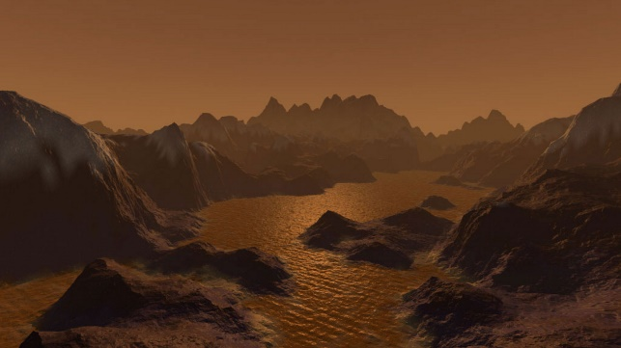](https://www.google.com/url?sa=i&url=https%3A%2F%2Fwww.weltderphysik.de%2Fgebiet%2Funiversum%2Fnews%2F2012%2Fsaturnmond-titan-energie-bilanz-im-gleichgewicht%2F&psig=AOvVaw2nfdFNeE73aHMgiHh1vO53&ust=1589789868530000&source=images&cd=vfe&ved=0CAIQjRxqFwoTCLCB7527uukCFQAAAAAdAAAAABAD)**Aufgaben:**

1) Auf dem Saturnmond Titan wurde mit einer Raumsondenmission die Fallbeschleunigung g an seiner Oberfläche zu  bestimmt. Der Radius des Mondes beträgt 2600km. Berechne daraus die Masse des Titans.

(Das Bild zeigt die Oberfläche des Titans. Es ist sehr kühl dort. Die Seen bestehen nicht aus Wasser, sondern aus flüssigem Methangas.)

2) Der Mond umkreist die Erde in 27Tagen. Bei einer Mondmission wurde ein Reflektor auf dem Mond installiert. Mit Hilfe eines Laserpulse von der Erde aus wurde die Entfernung Erde-Mond zu 384400km bestimmt. Berechne mit diesen Daten die Masse der Erde.

[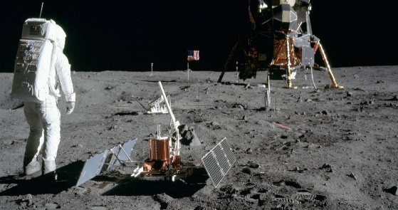](https://www.google.com/url?sa=i&url=https%3A%2F%2Fwww.tum.de%2Fnc%2Fdie-tum%2Faktuelles%2Fpressemitteilungen%2Fdetails%2F35584%2F&psig=AOvVaw2bRqnbir3Qir11zE0477XU&ust=1589790499294000&source=images&cd=vfe&ved=0CAIQjRxqFwoTCLDCl7u9uukCFQAAAAAdAAAAABAD)